Здесь вы можете узнать, как разгадывать ребусы.
1. Если после рисунка перевернутая запятая, то нужно удалить с конца слова столько букв, сколько нарисовано запятых.
2. Запятая перед словом - количество букв, которые нужно удалить с начала слова.
3. Над словом стоят перечеркнутые буквы – нужно убрать все эти буквы из слова.
4. Если дано выражение Т=Н, то следует заменить все буквы Т на Н в слове. Может быть и такая форма 2=К, необходимо вторую букву заменить на К.
5. Если представлены перечеркнутые номера букв с начала слова. Необходимо вычеркнуть буквы с этими номерами.
6. Если присутствуют цифры , например 1,3,5, это означает, что из слова необходимо взять только буквы под номерами 1,3,5.
7. Перевернутый рисунок означает, что слово нужно читать наоборот.
8. Буква "Т" находится под "А", получаем "подта". Или наоборот "аподт" ("тпода") . Необходимо подобрать правильный вариант по смыслу.
9. Буква "Г" содержатся в букве "О", получаем "гво". Может быть обратный вариант "вог". По смыслу подбирается правильный вариант.
ЗЕРКАЛЬНОЕ НАПИСАНИЕ БУКВ

Зеркальное написание букв чаще всего свойственно детям, у которых ведущей является левая рука, но которых «переучили » на правую. Эти дети часто пишут отдельные буквы, а нередко даже и строчку в целом в направлении справа налево. Характерна для них и тенденция писать буквы и цифры в направлении снизу вверх.

1. Начинать надо с воспитания четкой дифференциации правой и левой руки.
2.Учим ребенка ориентироваться в собственном теле, то есть воспитывают у него умение безошибочно находить свое правое ухо, правый глаз, левую ногу и т.д. Для закрепления этих понятий можно попросить ребенка показать, например, правой рукой левый глаз, левой рукой правое ухо и пр.
3.Развитие ориентировки в окружающем пространстве с точки зрения учета его правой и левой стороны. Ребенку задаются многочисленные вопросы о местонахождении различных предметов.
4. Работа с рисунком, на котором изображены правильно и зеркально написанные буквы.
*В каждой паре букв показать правильно написанную букву.
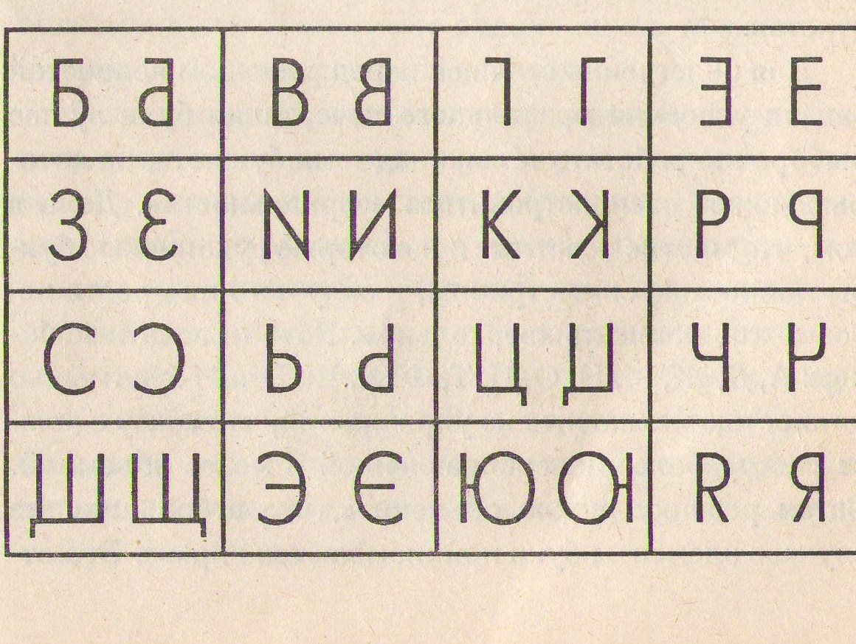

* Рассказать как можно «переделать» зеркальную букву в правильную.
* Тонким карандашным штрихом (который можно легко стереть) зачеркнуть все зеркально написанные буквы.

*Перевести оставшиеся не зачеркнутыми (то есть правильно написанные) буквы из печатного шрифта в рукописный.
После этого можно переходить к письменным заданиям.

*Письмо под диктовку отдельных букв, затем слогов и слов с этими буквами.

Основной принцип работы всех письменных упражнений, состоит в том, чтобы в процессе их выполнения вообще не допускать ошибок, а не исправлять уже сделанные.

Конструирование(складывание) букв из элементов, вырезанных из картона.

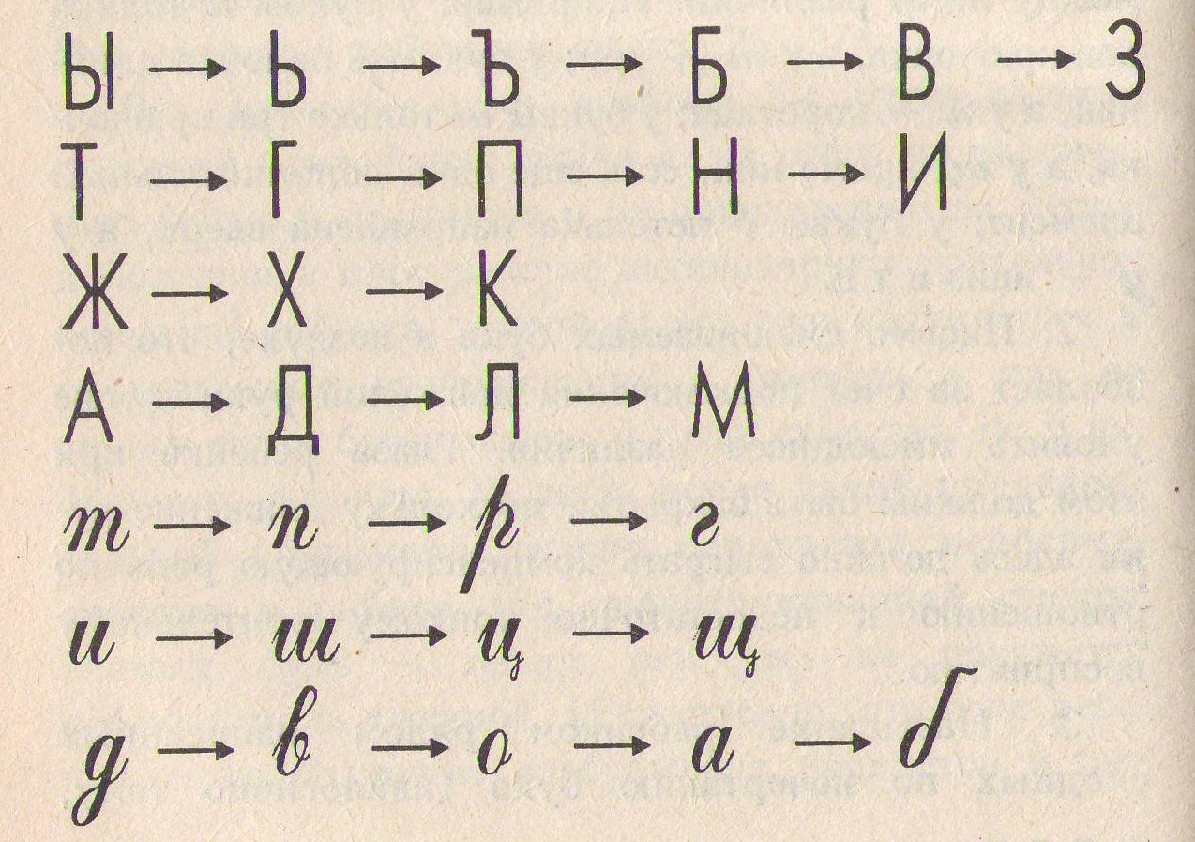
Реконструирование букв, то есть как бы «переделка » одной буквы в другую.

«Достраивание» букв путем добавления к ним недостающих элементов.

